

企划名：OUTERIDEA（アウターライディア）

日文版：Overidea京华

中文版：冰糖IO

* **基本世界观**

错综复杂的互联网世界中，服务器层与服务器的夹层中存在着被丢弃和遗忘的区域，在那里聚集了人们放弃的梦想、遗忘的过去、压抑的欲望等。那是一个与表层世界——α世界完全不同的β世界。β的居民在有限的世界中构筑了自己的社会，同时也独立发展了起来。但是他们只在数据的层面上认知到了α世界的存在。

* **企划概要**

与VTuber们日常直播的「α世界」所不同的平行世界「β世界」的故事。这样一来，新的直播企划、MV制作、周边销售、活动参加将变的更加容易实现，并最终成为把游戏的表现形式也纳入的混合媒体企划。本企划以测试运行的形式，会在一开始进行小规模的实际运用，但根据观众的反应可能会投入更多的资源和进一步的大规模展开。

β世界线的直播是以「直播间入侵」的形式进行的，而本身拥有观众的α世界线，会成为受到干涉的一方，来自β世界线的角色们会在短暂的时间内和α世界的观众们进行交流。世界观的主要故事是利用MV等形式来传达的，详细的设定将在企划进行的同时，由观众们自己去发现并猜想而构筑。

本企划为了应对「直播」、「动画」、「音乐」、「游戏」等各种各样的媒体表现形式，构筑了有扩展性的世界观。

* **用语**
  + **OUTERIDEA**

一个连接α世界和β世界的**非官方装置**，用于区域之间的**传输与连接**，β世界的居民们已经开始利用它来干涉α世界。



* + **α世界线**

也就是现在我们所处的表面世界。这里也是VTuber们通常直播的地方。

* + **β世界线**

受到α世界影响的另一个平行世界。人们放弃的梦想、遗忘的过去、压抑的欲望等被汇总在这里，各种规则都崩溃了。因此，在这个世界中有着特异的物理现象，而且能看到在α世界看不到的生态系统，当α发生事故的时候，在β就会作为某种灾难出现。α世界与β世界中也各自存在着相对应的人物、如果这个人在α世界消失了（死亡、毕业、炎上），那么他的数据将在β世界内被抹去。然而，似乎仍然有一些痕迹存在。

* + **β人类**

基本上，他们是与生活在α世界的人相对应的「另一个自己」。虽然他们的基本记忆和行为都与自己在α世界中的相似，但他们的一些个性、特点、兴趣和特殊记忆却明显不同。例如，性别逆转，温柔的人变得傲慢等等。

* + **学院都市**

**管理者是『学院（The Academy）』。**在β世界，『学院』通常指这里的管理者。城市的体制是，聚集各寮长的学生会与学校理事会进行的共同运营制，也会举办学园祭和体育祭等很多活动。在β世界线中是巨大的势力之一，也是这次连接OUTERIDEA的第一个阵营。但是学校内部也有不同的寮之间的学阀斗争，不能说是一心同体的。三座寮都以人的基本本质作为其座右铭。（傲慢– Be proud、強欲– Enough is not enough、怠惰– Ugh）。

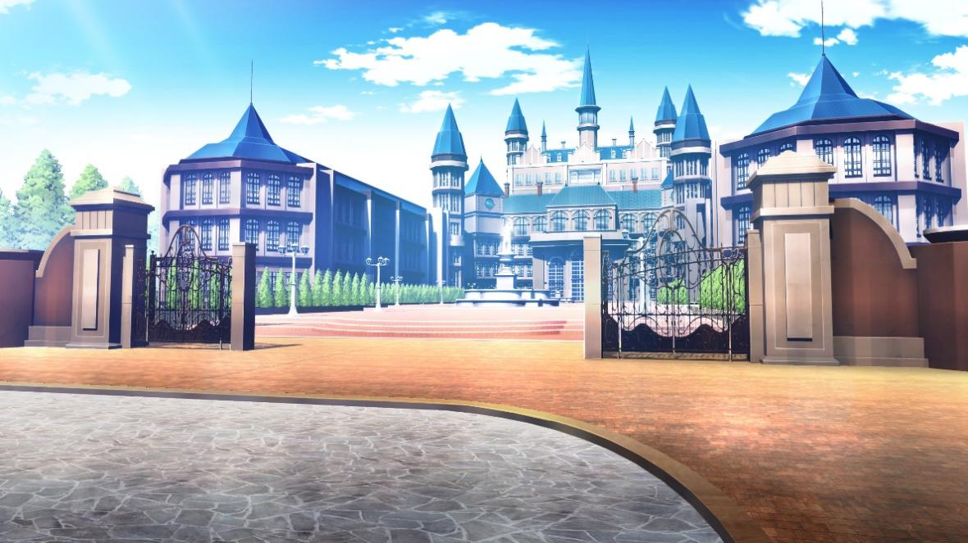

* + **『M.A.B. – the Master Administration of Beta』(β超管)**

它是一个带头保卫β世界免受灾难（包括内比罗斯的攻击）的组织。它还负责统筹各地区的合作，并确保在发生危机时能够控制局面。它以β世界的一个海上无人岛为基础，其建筑像大教堂一样耸立在那里。它对α世界没有兴趣，也不干预β世界的内部争端。

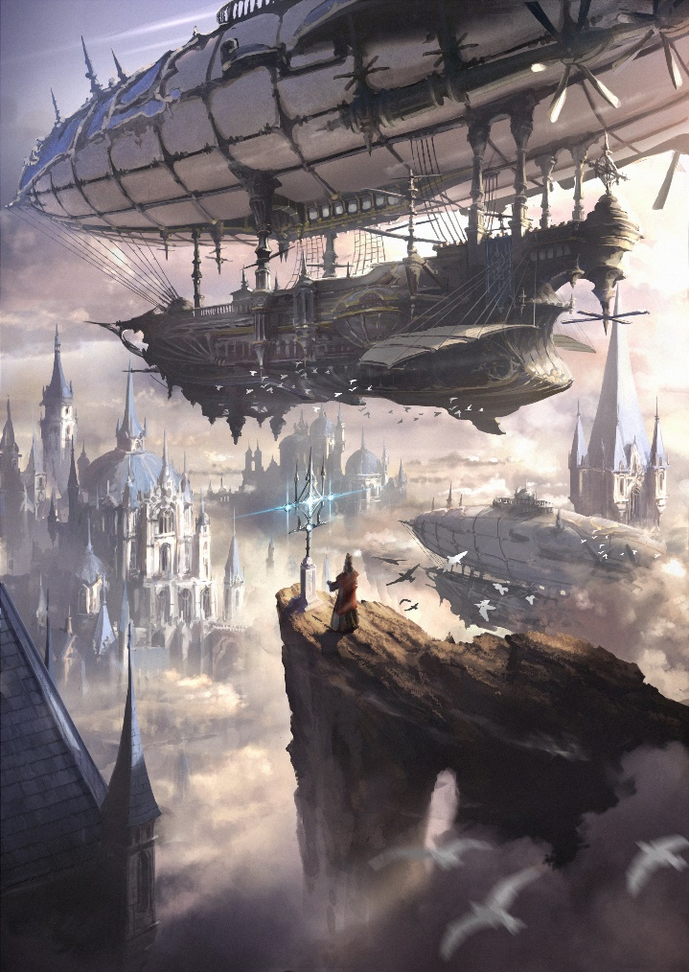

* + **樱华州**

它曾经是一个受大海眷顾的港口城市，但由于一场灾难，海水干涸了。人们相信灾难的产生是受到了α世界的影响，但是至今没有人找到确切的证据。现在是一个陆地城市，以其独特的艺术和武器生产而闻名。**城市的管理组织是『东云府』。**

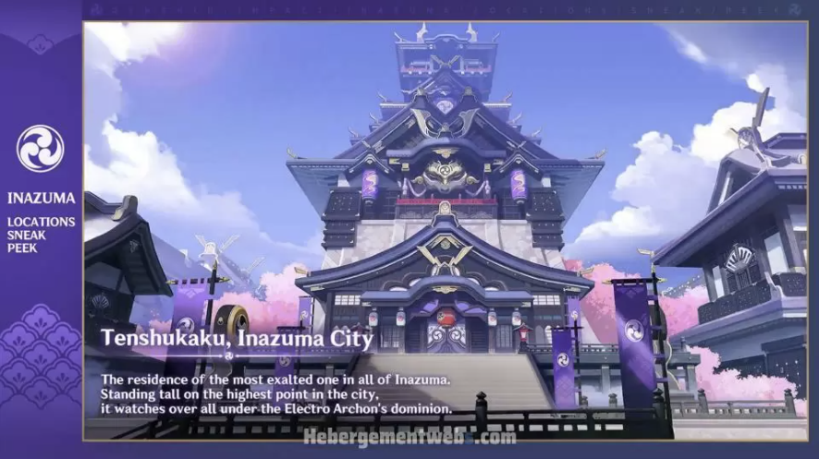

* + **龙风乡**

西部的一个大城市，热爱美食。他们通过艺术与樱华有很多交流，而通过商业与西尔维娅有很多交流。重视传统，因此对学院都市干涉α世界的这一行为持谨慎态度，但他们也有强烈的愿望，希望让外界更多地了解他们的存在。非常热爱贸易，“可以和α世界做生意吗？”——像这样第一个念头就会想到这个问题。喜欢大型节日，每当节日到来时，会举办整个β世界都能够参加的盛大的庆典。**城市的管理组织是『佰贺会』。**

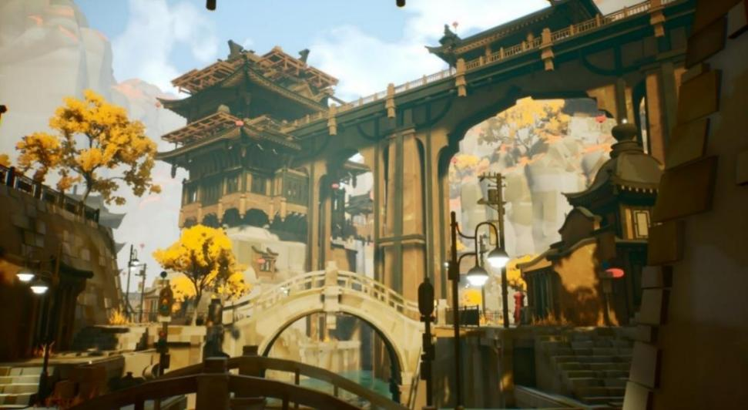

* + **西维娅特区（シヴィア特区）**

由于除了水之外没有其他资源，因此他们需要通过分析α世界的信息来开发新技术。 这里是科学之城，许多来自学园都市的人会在这里工作。这座城市似乎都是严肃的人，但到了晚上却充满了俱乐部和迪斯科舞厅的音乐。他们认为热爱传统的龙风人是他们的对手，但是在喜欢庆祝这点上，他们却与龙风意外的一致。樱华州的海干涸后，在这里的海和湖上做渔夫的樱华人也很多。**城市的管理机构是『XENA Industries』。**

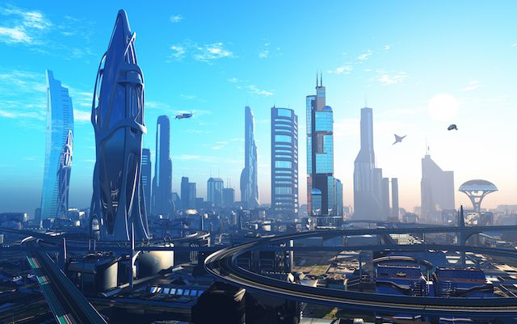

* + **废墟区域**

在离β世界中心稍远的地方，有一座曾经存在的城市的废墟。不知道是α世界上发生过什么，还是以前这里发生过什么，但既然数据上没有留下太多，那里面就还有很多谜团。有一部分人在这里自由自在地生活，或是通过拾荒来赚钱。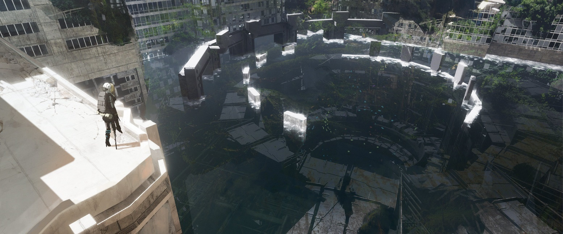

* + **崩坏区域（**内比罗斯市**）**

从废墟进一步向世界外缘部前进的话，异型的怪物「内比罗斯」会大量出现。这里的环境太恶劣了，不适合居住，许多探险家在这个未知的领域里失去了生命。然而，人们相信在前面还有一个城市，那里是β人类曾经发展的地方，而且有一个直接通往α世界的通道。

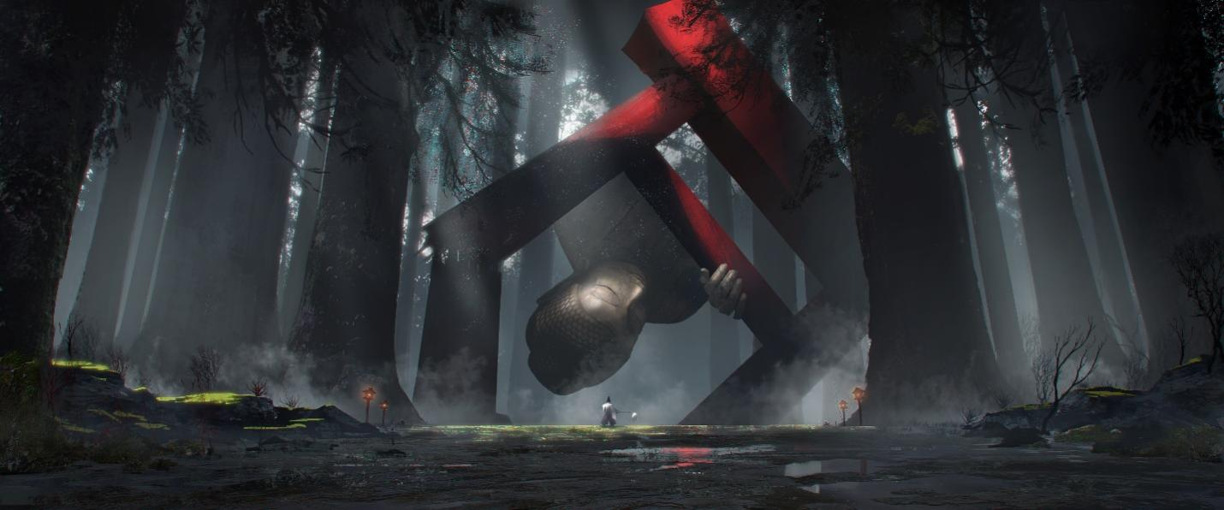

* + **内比罗斯（ネビロス）**

虽然β世界有着特殊的生态系统，但是只有这种内比罗斯会对人类有着异常的执着和攻击性，可以说是袭击人类的天敌。人们认为，只有那些对人类有太强烈感情的α世界人的思想才会漂移到β世界，变为内比罗斯。而内比罗斯的数量正在逐年增加，灭绝行动已经跟不上了。虽然它们也可以说出简单的人类语言，但是无法与人类进行正常沟通。也有报告称，可能在其背后有幕后推手。

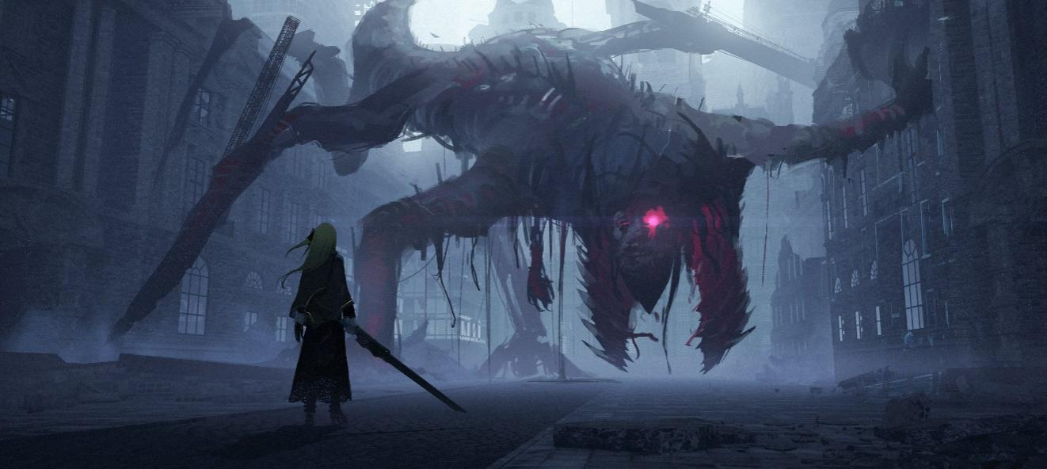

* + **监察者（オブザーバー）**

被称为静观β世界的存在。看来如果有谁做出了严重违反β世界法则的行为的话，他们就会直接对其进行强烈的修正。虽然不知道是自然发生的，还是谁有意配置的，但监察者会通过直接消息向各势力的高层发出警告。本来我觉得对α世界的干涉是不会被监察者忽视的……但是即使进行了连接到OUTERIDEA这一行为之后，现在也没有收到来自监察者的警告。



* + **阶层间带域空间**

在β世界的每个城镇或地区之间都有一个什么都不存在的空间，通过这些空间，人们可以在不同区域之间移动。人们相信，在β世界和α世界之间也有一个类似的空间缺口，但是因为距离太远了，所以现在唯一在β与α之间移动的方式是使用OUTERIDEA。

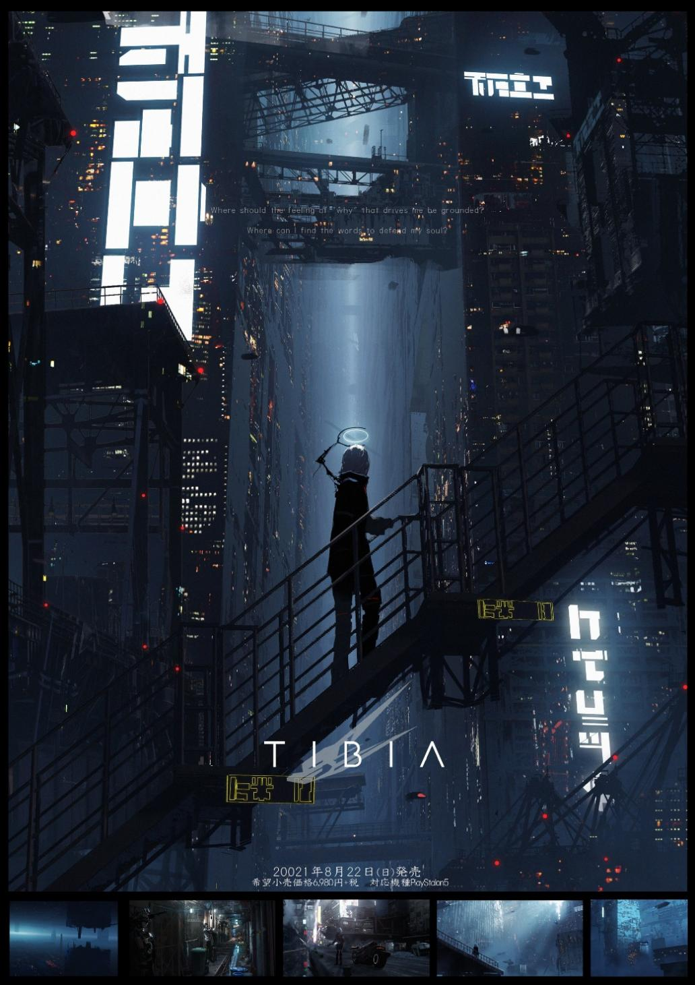

* + **存在承认**

β世界因为没有外部观众，所以其存在本身非常不稳定。因此他们需要定期举行名为「谢肉祭（カーニバル）」的竞技比赛，来提高自己的内需。

通过OUTERIDEA的联系，β世界正在谋划通过接近那些认可其存在的人（=粉丝）来半永久性地确立自己的存在，而观众这一事物是在α世界非常多的。所以为了最终目标，β世界中的一些人正在试图取代α世界的自己。